**LAPORAN PRAKTIKUM INTERNET OF THINGS**

**(IoT)**



Disusun oleh:

|  |  |
| --- | --- |
| Abdul Rochman | (233140701111023) |

**Universitas Brawijaya**

**Fakultas Vokasi**

**Teknologi Informasi**

**2025**

**ABSTRAK**

Laporan ini menjelaskan mengenai praktik akses API melalui simulasi Wokwi. Praktik ini bertujuan untuk memahami cara mengakses API menggunakan simulasi WOKWI dan Ngrok. WOKWI adalah platform yang memungkinkan simulasi mikrokontroler seperti ESP32 tanpa perangkat fisik. Dalam praktik ini, dilakukan pengiriman dan penerimaan data ke API menggunakan metode HTTP seperti GET dan POST.

This report describes the practice of API access through the Wokwi simulation. This practice aims to understand how to access the API using WOKWI simulation. WOKWI is a platform that allows simulation of microcontrollers such as ESP32 without physical devices. In this practice, sending and receiving data to the API using HTTP methods such as GET and POST.

Keywords—*Wokwi*, *ESP32, Ngrok*

**1. PENDAHULUAN**

**1.1 Latar Belakang**

Internet of Things (IoT) memungkinkan perangkat untuk saling terhubung dan berkomunikasi melalui internet. Salah satu cara komunikasi tersebut adalah menggunakan API (Application Programming Interface), yang memungkinkan perangkat mengirim dan menerima data dari server.

Namun, pengujian akses API biasanya memerlukan perangkat keras, yang bisa memakan biaya dan waktu. Untuk mengatasi hal ini, WOKWI hadir sebagai solusi simulasi berbasis web. Dengan WOKWI, kita dapat menguji komunikasi antara mikrokontroler seperti ESP32 dan API tanpa perlu perangkat fisik. Praktik ini dilakukan untuk memahami cara mengakses API melalui WOKWI, sehingga dapat digunakan sebagai langkah awal sebelum menerapkannya pada perangkat nyata.

**1.2 Tujuan eksperimen**

1. Berhasil mengakses API melalui simulasi Wokwi menggunakan Ngrok, dan Laravel

**2. METODOLOGI**

**2.1 Alat & Bahan**

Berikut adalah tools yang digunakan dalam praktikum ini

* Visual Studio Code.
* Wokwi.
* PlatformIO.
* Ngrok.
* Xampp

**2.2 Langkah Implementasi**

Langkah-langkah implementasi dalam membuat lampu lalu lintas adalah sebagai berikut.

1. Buat folder PlatformIO yang baru
2. Jalankan Ngrok
3. Tambahkan wokwi.toml pada folder PlatformIO yang telah dibuat dan sesuaikan path nya
4. Rangkai perangkat dengan menambahkan file diagram.json
5. Sesuaikan setting platform.ini dengan perangkat yang digunakan
6. Modifikasi kode di file main.cpp
7. Lakukan testing dengan menjalankan perangkat IoT

**3. HASIL DAN PEMBAHASAN**

**3.1 Hasil Eksperimen**

Perangkat IoT yang dibuat oleh penulis berhasil mengakses API yang telah dibuat sebelumnya.

1. Ngrok

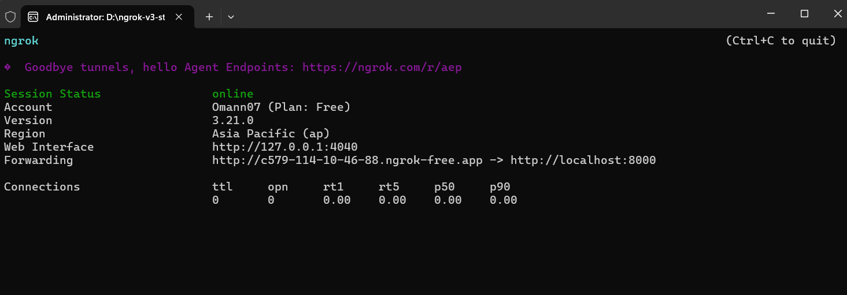

1. Wokwi.toml

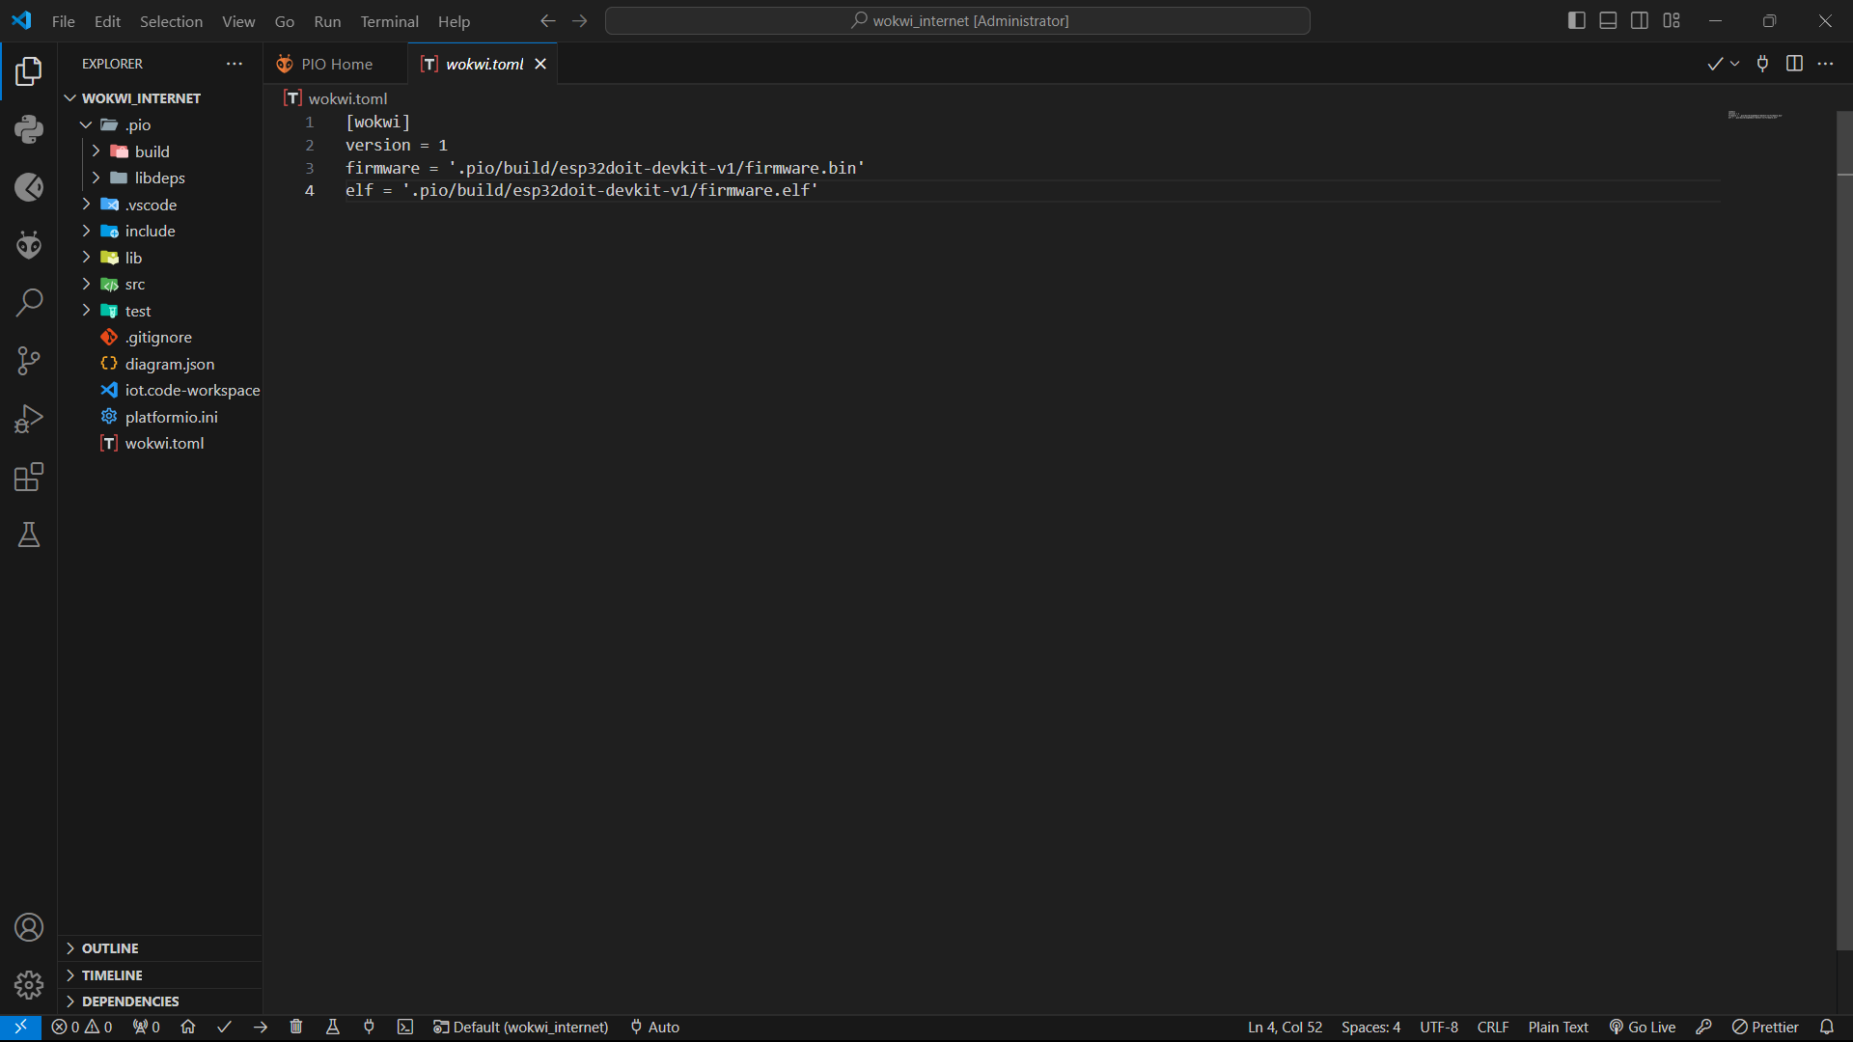

1. Diagram.json

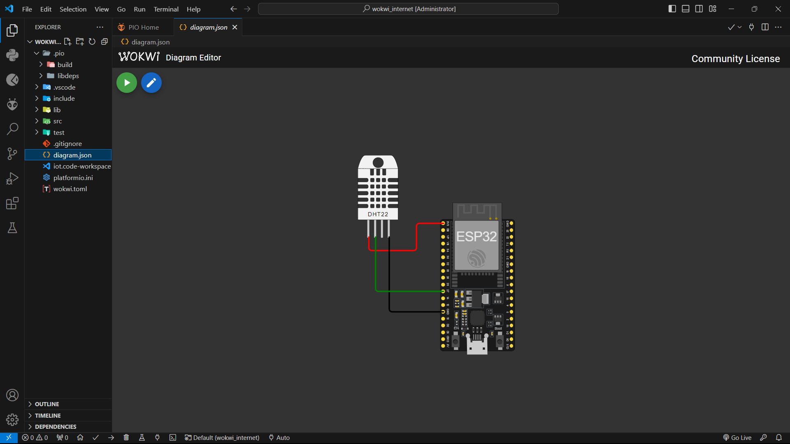

1. Platform.ini

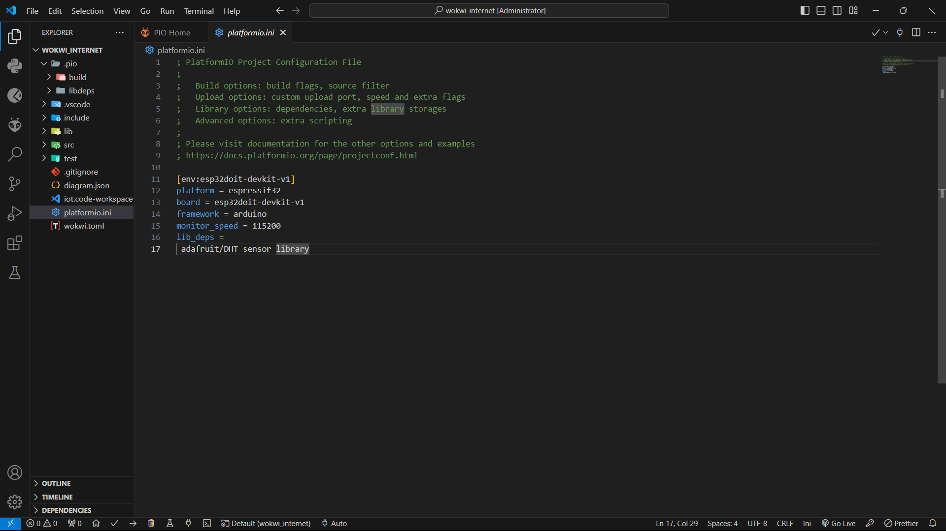

1. Main.cpp

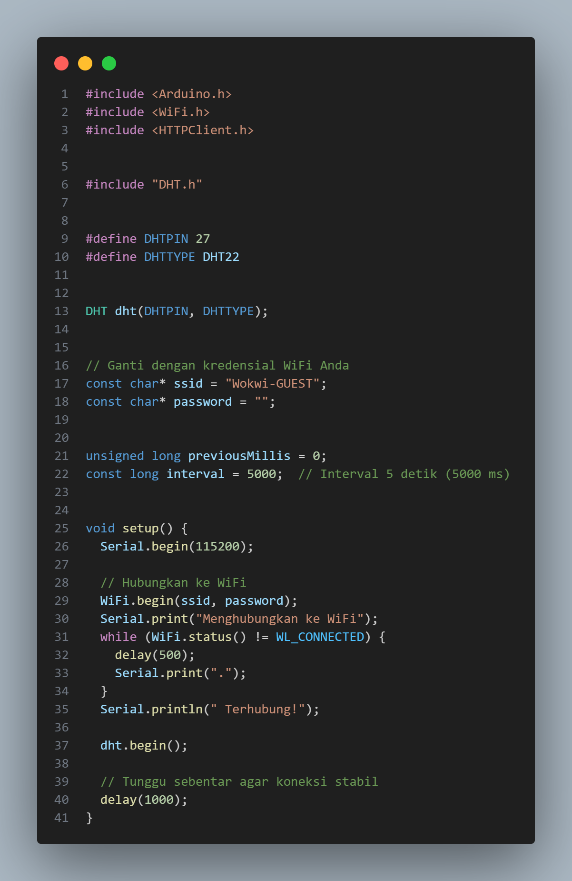

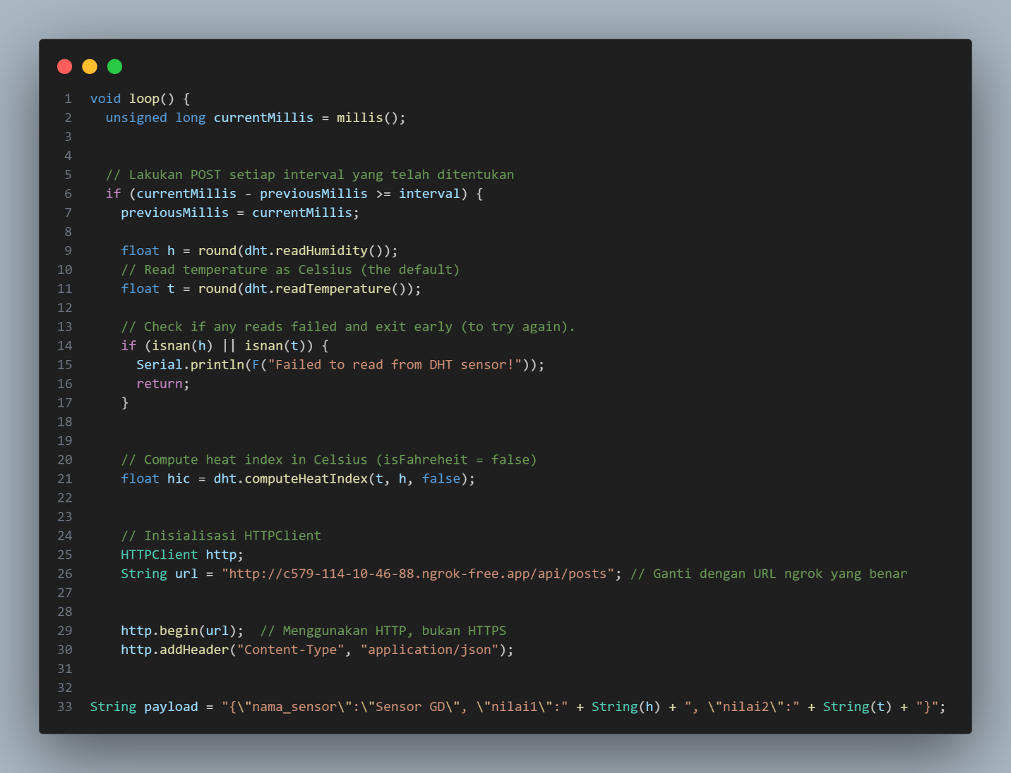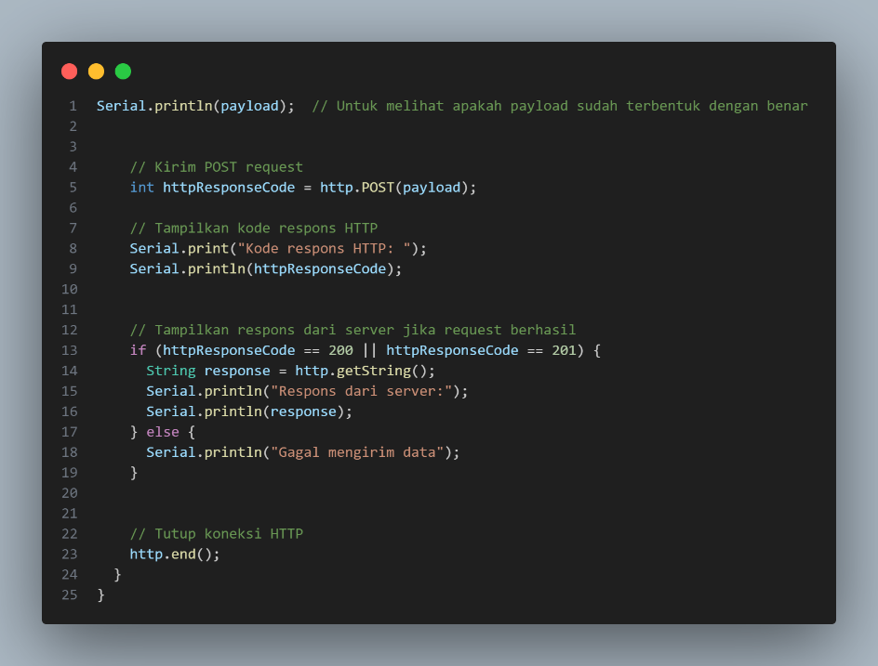

1. Testing

Hasil di Visual Studio Code

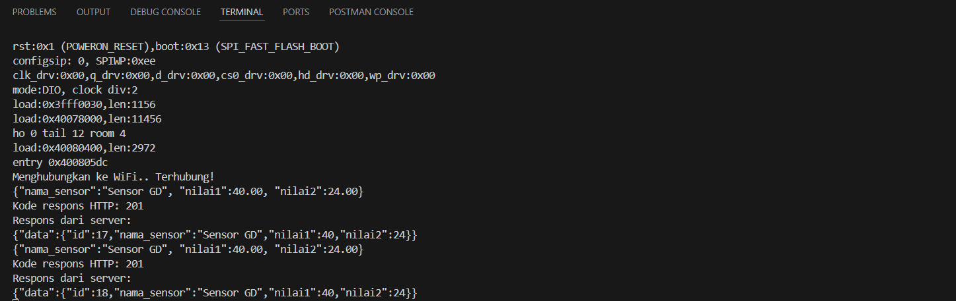

Hasil di Localhost

